**FİNAL ÖDEVİ RAPORU**

Ders: Introduction To pattern Recognition

Konu: Final Ödevi Raporu

Ad: Zeliha Beyza

Soyad: Bilibil

Öğrenci Numarası: 1030516321

Bu final projesi için Waikato Üniversitesinin makine öğrenimi için geliştirmiş olduğu weka programını kullanmayı tercih ettim. İlk adımda data.csv ve labels.csv dosyalarını birleştirdim. Sonrasında veriyi daha rahat kullanabilmem için biraz düzenleme yapmam gerekti. Verimin son hali bu şekilde oldu;

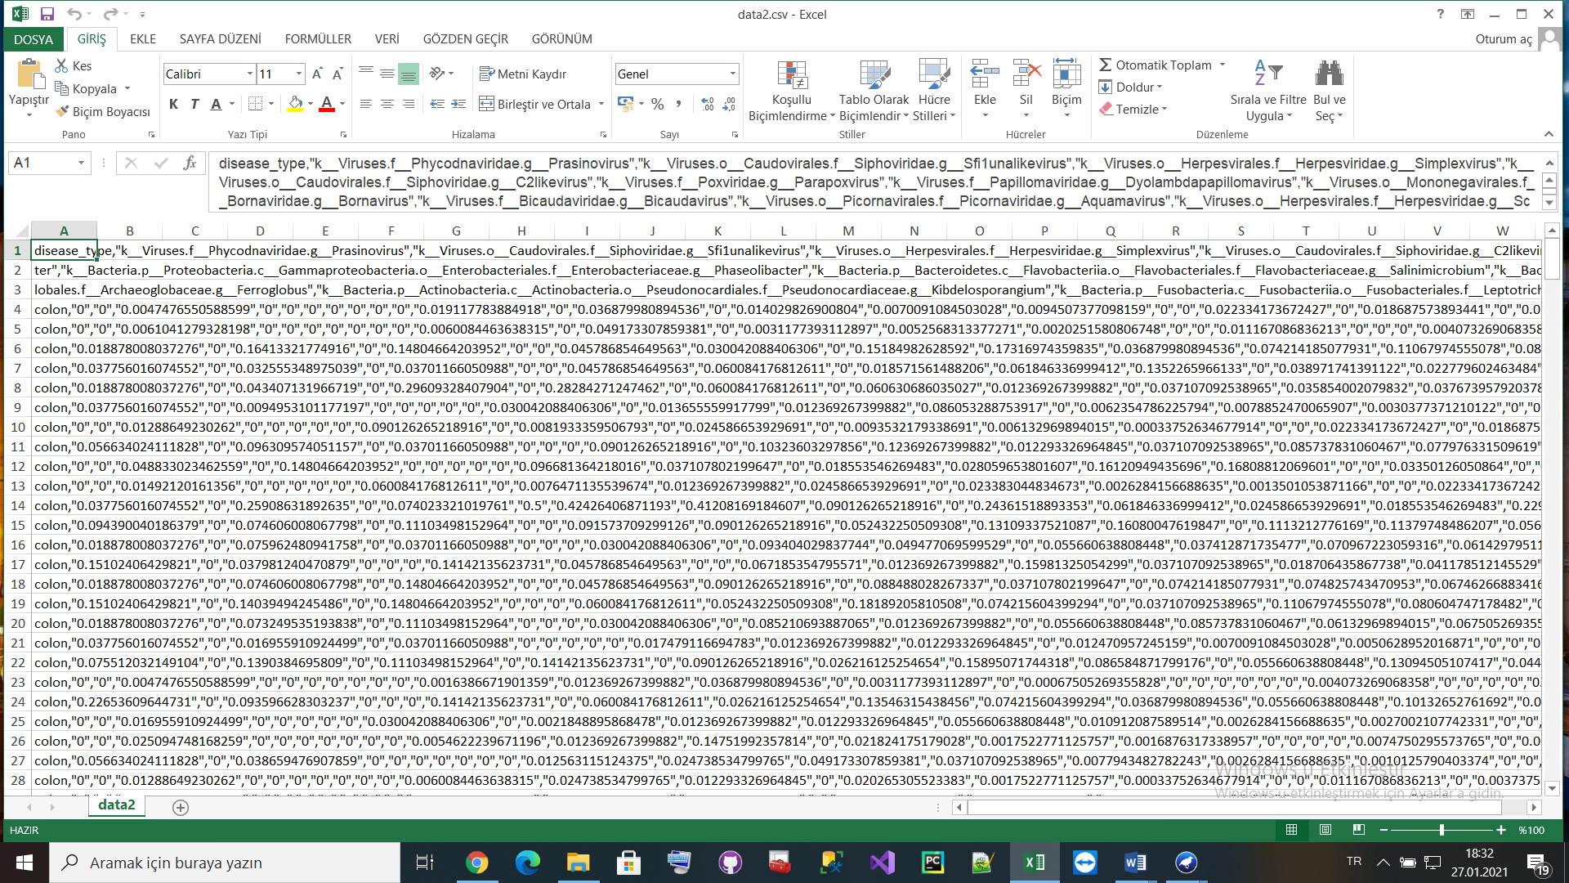

Weka için RConsole kurdum. Bu adımdan sonra birleştirdiğim dosyamı Weka programında açtım;

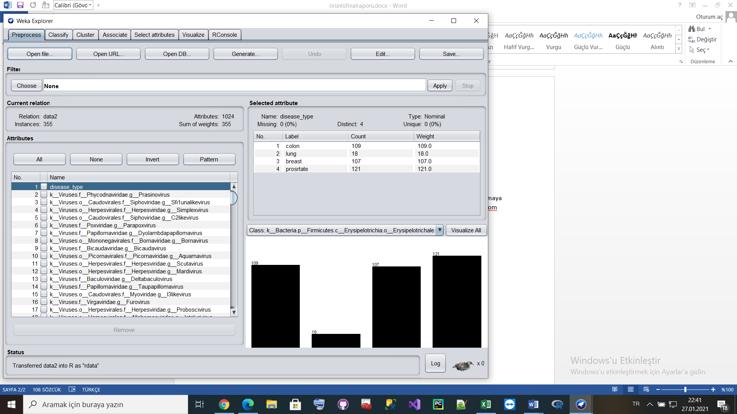

Bu ödevdeki amacımız sınıflandırma algoritmalarını deneyip en yüksek doğru değeri bulmaya çalışmaktı. Ben de sınıflandırmayı bizden istenen algoritmalar üzerinde denedim. Bunlar; Random Forest ve Gradient Boosted Trees algoritmalarıydı. Bu algoritmaları denerken aldığım sonuçlar şu şekilde oldu;

**Random Forest**

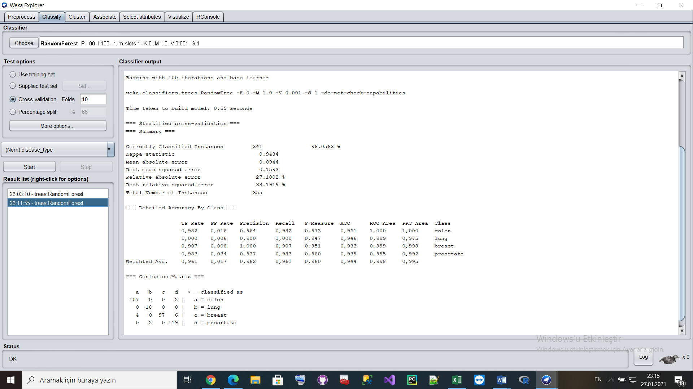

Random forest algoritması ile 355 örneğin 341ini doğru tahmin etti. Bu yüzdelik olarak yaklaşık %96.05 yapıyor.

**Gradient Boosted Trees**

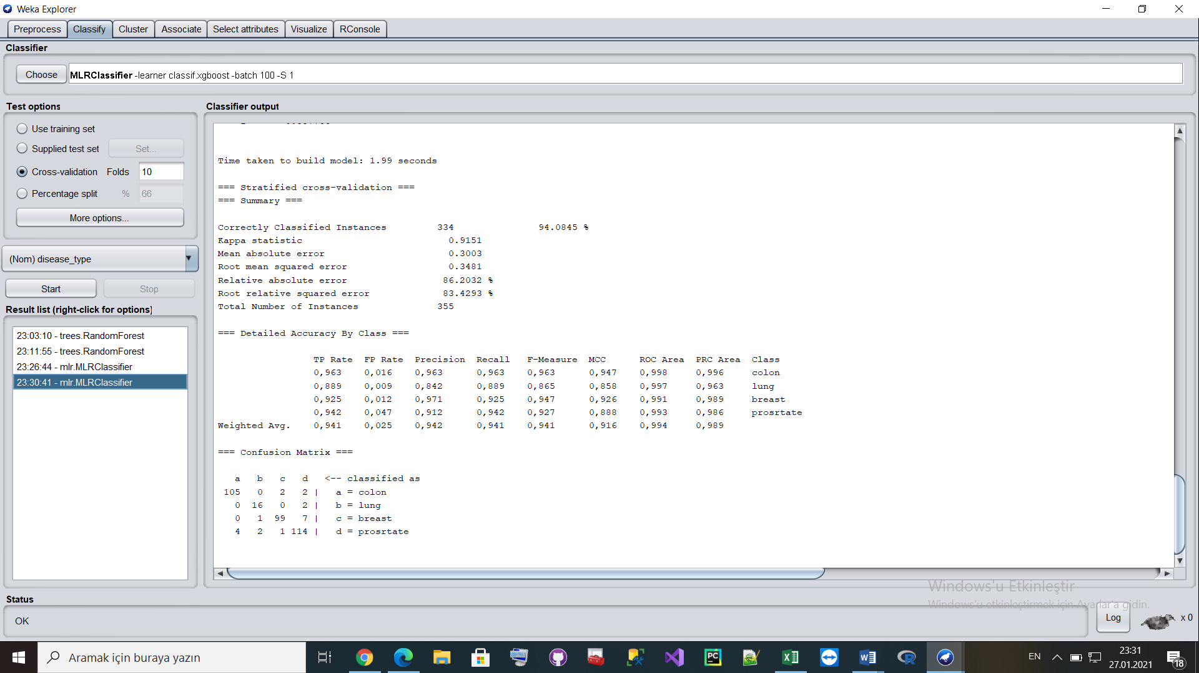

Bu algoritmada ise 355 tane örneğin 334ünü doğru bulmuştur. Bu ise yüzdelik olarak %94.0845 yapıyor.

Bu iki algoritmayı karşılaştırdığımızda random forest algoritması %96.05 ile en yüksek değeri vermektedir.